CONSÓRCIO DE INFORMÁTICA NA GESTÃO PÚBLICA MUNICIPAL – CIGA
Notas Explicativas às Demonstrações Contábeis
Exercício de 2020

1 – INFORMAÇÕES GERAIS:

1.1 Domicílio e classificação jurídica da entidade:
Consórcio de Informática na Gestão Pública Municipal – CIGA, pessoa jurídica constituída como associação pública, com personalidade jurídica de direito público e natureza autárquica, inscrita no CNPJ sob o n.º 09.427.503/0001-12, com sede à Rua General Liberato Bittencourt, n.º 1885, Sala 102, bairro Canto, na cidade de Florianópolis, Estado de Santa Catarina.

1.2 Natureza das operações e principais atividades da entidade:
O CIGA é um consórcio público que possui como missão prover soluções tecnológicas para a melhoria da gestão pública, e conta com 321 municípios consorciados.

Atualmente, o CIGA disponibiliza aos municípios consorciados os seguintes serviços de tecnologia: Diário Oficial dos Municípios de Santa Catarina – CIGA DOM/SC, Gestão do Cadastro Integrado Municipal – CIGA CIM, Gestão do Simples Nacional – CIGA Simples, Gestão da Nota Fiscal de Serviços Eletrônicas – CIGA Nota, Gestão das Câmaras Municipais – CIGA Câmara, Gestão de Obras – CIGA Obras, o Sistema SinFAT (via Acordo de Cooperação com FATMA, MP/SC, FECAM e EGEM), o Sistema de Geoprocessamento - CIGA Geo, e o Sistema Coletor de Dados. Estes são custeados por prestação de serviços, mensalidades, que em 2020 foram fixadas na Resolução nº 161/2019, de 15 de agosto de 2019, publicada na edição 2904 do Diário Oficial dos Municípios.

2 – RESUMO DAS PRINCIPAIS POLÍTICAS CONTÁBEIS:

2.1 Base Legal: as demonstrações contábeis do exercício de 2020 foram elaboradas conforme a Lei nº 4.320/64. A escrituração observou o elenco de Contas do Tribunal de Contas do Estado de Santa Catarina, as Portarias da Secretaria do Tesouro Nacional, os Princípios de Contabilidade Aplicados ao Setor Público (Resolução CFC nº 1.111/2007) e as Normas Brasileiras de Contabilidade Aplicadas ao Setor Público (NBC T SP).

2.2 Mensuração dos componentes patrimoniais: as demonstrações contábeis foram elaboradas com base no custo histórico das transações. Os direitos, os títulos de crédito e as obrigações prefixadas não foram ajustados a valor presente.

2.3 Regime contábil: o regime contábil das variações patrimoniais utilizado no exercício foi o regime de competência.

3. ANEXO 12 DA LEI Nº 4.320/64 - BALANÇO ORÇAMENTÁRIO

O Balanço Orçamentário demonstrará as receitas e despesas previstas em confronto com as realizadas. O desequilíbrio entre a receita arrecadada e a despesa empenhada resulta no SUPERÁVIT ORÇAMENTÁRIO ou déficit orçamentário. Em 2020, o superávit foi de R$ 276.220,59 (duzentos e setenta e seis mil, duzentos e vinte reais e cinquenta e nove centavos).
O orçamento anual, aprovado por meio da Resolução CIGA nº 159, de 15 de agosto de 2019, publicada na edição 2904 do Diário Oficial dos Municípios, não sofreu atualização monetária desde a data de elaboração até sua efetiva abertura.
No referido exercício não houve receitas ou despesas intraorçamentárias, uma vez que o Consórcio possui apenas uma unidade orçamentária (a qual abrange toda a sua operação).
No exercício, foram abertos créditos adicionais suplementares no valor de R$ 690.000,00 (seiscentos e noventa mil reais) sendo R$ 575.000,00 (quinhentos e setenta e cinco mil reais) oriundos do Superávit Financeiro do Exercício Anterior, e R$ 115.000,00 (cento e quinze mil reais) anulação de despesa do exercício, conforme Resoluções 177/2020, 179/2020, 181/2020, 183/2020 e 184/2020.
A Reserva de Contingência não foi utilizada no exercício de 2020.
O valor dos restos a pagar, inscritos no início do exercício, totalizou R$ 152.543,06 (cento e cinquenta e dois mil, quinhentos e quarenta reais e seis centavos), todos pagos ou cancelados no exercício de 2020.

4. ANEXO 13 DA LEI Nº 4.320/64 - BALANÇO FINANCEIRO
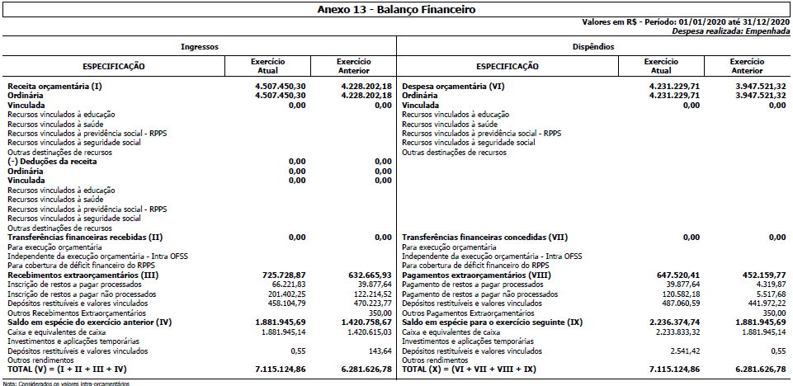

O Balanço Financeiro demonstra a receita e a despesa orçamentárias bem como os recebimentos e os pagamentos de natureza extraorçamentária, conjugados com os saldos em espécie provenientes do exercício anterior e os que se transferem para o exercício seguinte. A diferença entre o somatório dos ingressos e dos dispêndios é o RESULTADO FINANCEIRO, que no ano de 2020 ficou em R$ 354.429,05 (trezentos e cinquenta e quatro mil, quatrocentos e vinte e nove reais e cinco centavos)

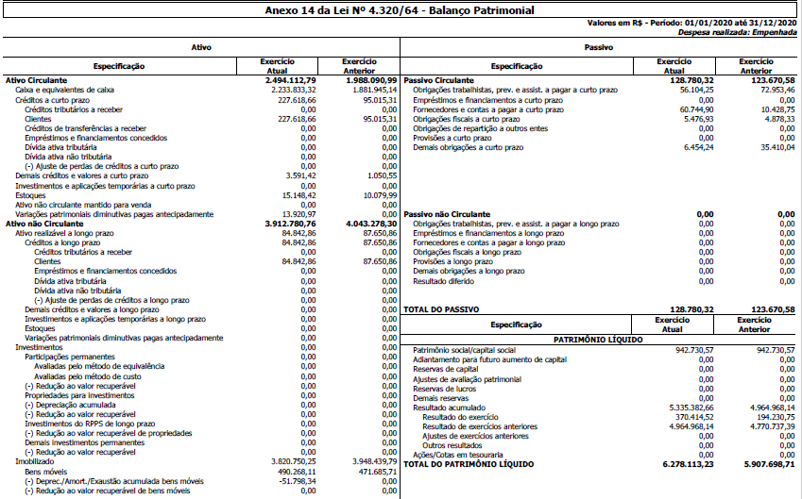
5. ANEXO 14 DA LEI Nº 4.320/64 - BALANÇO PATRIMONIAL

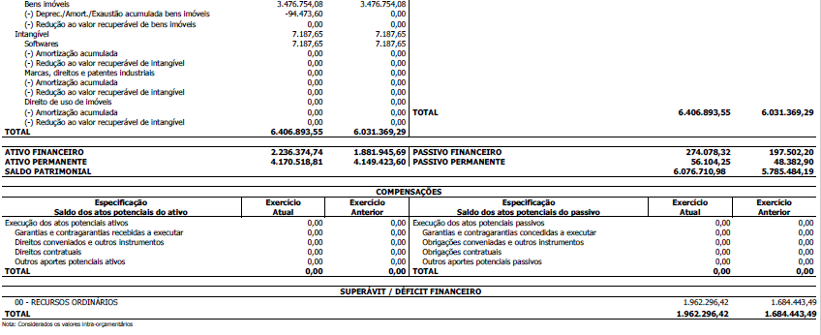

- Ativo Circulante

a.1) Disponibilidades: Caixa e equivalentes de caixa

Em 31/12/2020, o CIGA possuía, além das contas correntes movimentação, aplicações financeiras.

CONTAS | 31/12/2020 | 31/12/2019
Banco do Brasil - Movimento - 2.008-7 | - | -
Banco do Brasil - Movimento - 2.012-5 | - | -
Banco do Brasil - Movimento - 2.013-3 | - | -
Banco do Brasil - Movimento - 2.016-8 | - | -
Aplic. Banco do Brasil - Movimento - 2.008-7 | 20.258,31 | 69.075,42
Aplic. Banco do Brasil - Movimento - 2.016-8 | 2.108.647,60 | 1.799.992,04
Aplic. Banco do Brasil - Movimento - 25.756-7 | 7.000,13 | -
Aplic. Banco do Brasil - Movimento - 2.012-5 | 91.125,57 | 11.067,43
Aplic. Banco do Brasil - Movimento - 28.515-3 | 194,55 | 183,88
Aplic. Banco do Brasil - Movimento - 2.013-3 | 6.607,16 | 1626,37
TOTALIZADOR | 2.233.833,32 | 1.881.945,14

a.2) Créditos a curto prazo
São registrados pelo regime de competência. Os clientes compreendem os créditos relativos aos serviços prestados aos municípios consorciados, cuja provável realização ocorrerá até o término do exercício seguinte. Demais créditos a curto prazo compreendem pagamento a maior a fornecedor, aguardando devolução.

a.3) Estoques
Os estoques foram mensurados pelo custo histórico de aquisição, sendo segregados em: Materiais de Higiene e Limpeza, Materiais de Copa e Cozinha, Gêneros Alimentícios e Material de Expediente.

- Ativo Não Circulante

b.1) Ativo Realizável a Longo Prazo
Representam os créditos a receber cuja realização provável se dará após o término do exercício seguinte. São créditos de clientes que não tem previsão de recebimento.

b.2) Imobilizado
No exercício de 2020, o valor dos ativos do Imobilizado do CIGA consta em R$ 3.967.022,19 (três milhões, novecentos e sessenta e sete mil, vinte e dois reais e dezenove centavos).

Houve contabilização de depreciação do ativo imobilizado em 2020, conforme tabela de depreciação abaixo definida pela comissão de Avaliação de Patrimônio. O valor depreciado em 2020 foi de R$ 146.271,94 (cento e quarenta e seis mil, duzentos e setenta e um reais e noventa e quatro centavos).
DESCRIÇÃO DOS BENS | Tabela de Depreciação Anual | Prazo de Vida Útil  (Anos) | Valor Residual  %
Aparelhos/Equipamentos de Comunicação | 20% | 5 | 10%
Equipamentos de Proteção, Segurança e Socorro | 10% | 10 | 10%
Máquinas e equipamentos energéticos | 10% | 10 | 10%
Equipamentos de Processamento de Dados | 20% | 5 | 10%
Equipamentos de Tecnologia da Informação | 20% | 5 | 5%
Aparelhos e Utensílios domésticos | 10% | 10 | 5%
Máquinas, Utensílios de Escritório | 10% | 10 | 5%
Mobiliário em Geral | 10% | 10 | 10%
Equipamentos para Áudio e Vídeo e foto | 10% | 10 | 10%
Veículos em geral | 10% | 10 | 30%
Imóveis Comerciais | 4% | 25 | 30%

- Passivo Circulante
Registrado pelo valor de liquidação em ordem decrescente de exigibilidade.
Os reconhecimentos por competência dos passivos relativos à gratificação natalina e férias, foram reconhecidos na data da efetivação da despesa.

- Patrimônio Líquido
O patrimônio é constituído de recursos próprios, sofrendo variações em decorrência de superávits ou déficits apurados anualmente.

- Resultado Financeiro
O Resultado financeiro é representado pela diferença entre o ativo financeiro e o passivo financeiro. O superávit financeiro apresentado poderá servir de fonte de recurso para abertura de créditos adicionais ao orçamento de 2021 conforme art. nº 43 da lei 4320/64.
O Superávit Financeiro acumulado em 2020 foi de R$ 1.962.296,42 (um milhão, novecentos e sessenta e dois mil, duzentos e noventa e seis reais e quarenta e dois centavos).

6. ANEXO 15 DA LEI Nº 4.320/64 - DEMONSTRAÇÃO DAS VARIAÇÕES PATRIMONIAIS
O resultado patrimonial do exercício de 2020 foi de R$ 370.414,52 (trezentos e setenta mil, quatrocentos e quatorze reais e cinquenta e dois centavos).
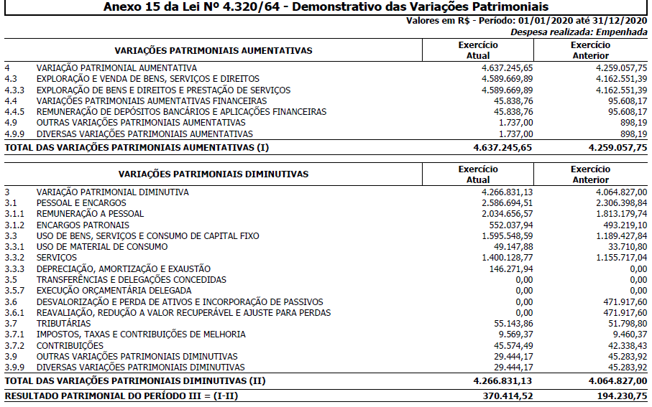

7. ANEXO 18 DA LEI Nº 4.320/64 - DEMONSTRAÇÃO DO FLUXOS DE CAIXA
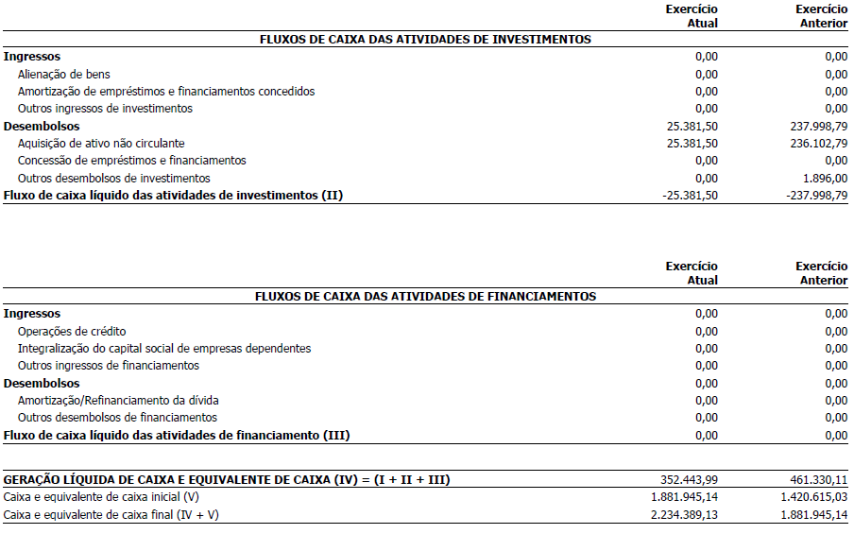
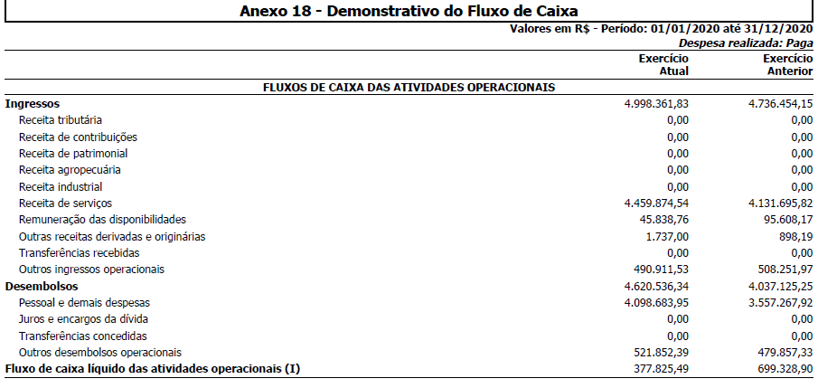
A Demonstração dos Fluxos de Caixa (DFC) apresenta a movimentação do caixa com os ingressos de receitas e os pagamentos das despesas, evidenciando a geração ou o consumo de caixa no exercício. Proporciona, ainda, a visão dos custos operacionais e os investimentos na entidade.
8 - INFORMAÇÕES ADICIONAIS:

8.1 Legislações relevantes que regem as operações do CIGA:
- Lei nº 4.320/64 – Estatui Normas Gerais de Direito Financeiro para elaboração e controle dos orçamentos e balanços da União, dos Estados, dos Municípios e do Distrito Federal;
- Lei Complementar nº 101/00 – Estabelece normas de finanças públicas voltadas para a responsabilidade na gestão fiscal e dá outras providências;
- Portaria STN/SOF 163/2001 – Dispõe sobre normas gerais de consolidação das Contas Públicas no âmbito da União, Estados, Distrito Federal e Municípios, e dá outras providências;
- Lei nº 11.107/05 – Dispõe sobre normas gerais de contratação de consórcios públicos e dá outras providências;
- Decreto nº 6.017/07 – Regulamenta a Lei no 11.107, de 6 de abril de 2005, que dispõe sobre normas gerais de contratação de consórcios públicos;
- Portaria STN nº 72/2012 – Estabelece normas gerais de consolidação das contas dos consórcios públicos a serem observadas na gestão orçamentária, financeira e contábil, em conformidade com os pressupostos da responsabilidade fiscal.

8.2 Contingências
O CIGA é parte ré em processo judicial de natureza cível, decorrente do curso normal de suas atividades. A respectiva provisão para contingências não foi constituída considerando a avaliação de probabilidade possível e não provável de perda da questão (ação). O valor possível pré-estabelecido na Ação Condenatória n.º 0306419-55.2017.8.24.0023, que tramita na 1ª Vara da Fazenda Pública da Comarca da Capital, é de R$ 1.614.663,43 (um milhão, seiscentos e quatorze mil, seiscentos e sessenta e três reais e quarenta e três centavos), conforme valor da causa corrigido em 21 de novembro de 2017.

8.3 Eventos Subsequentes
Não houve eventos subsequentes à data de encerramento do exercício que tenham, ou possam vir a ter, efeito relevante sobre a situação financeira e os resultados futuros.

8.4 Responsabilidades na Gestão
- Gilsoni Lunardi Albino – Diretor Executivo do CIGA
- Robson Jean Back – Prefeito de São Martinho e Presidente do CIGA

Grasiele Hoffmann
CRC/SC 036228
Contadora do Ciga

